Poomse Pyongwon

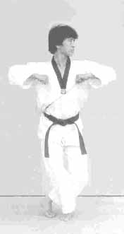

Pyongwon betyder en slette, som er et umådeligt udstrakt land. Den er kilden til livet for alle skabninger og marken hvor mennesker lever deres liv. Pyongwon Poomse var baseret på ideen omkring fred og kamp resulterende af principperne for oprindelsen og brugen. De nye teknikker introduceret i denne Poomse er palkop-ollyo-chigi, geodeuro-eolgul-yeop-makki, dan-gyo-teok-chigi, meonge-chigi, hechyo-santeul-makki osv. Joonbi seogi'en er moa-seogi-oen-kyopson (venstre hånd overlapper), som kræver koncentration af styrke i den nedre bughule/underliv, kilden til kroppens styrke, således som landet er begyndelsen og kilden til menneskenes liv. Poomse-linien betyder oprindelsen og forvandlingen af sletten.
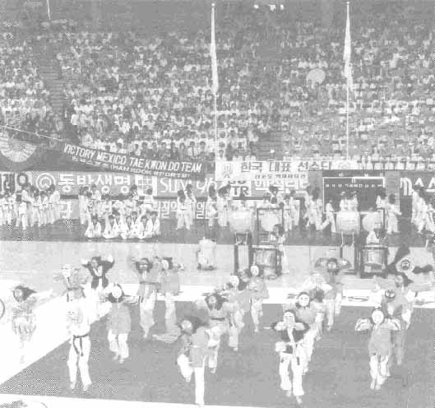

Poomse Pyongwon's Poomse-linie.

Ra
Da
Na
Ga
Joonbi
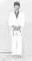
1
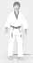
2
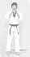
3
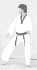
4
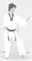
5
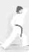
6-1
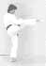
6-2
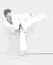
20-1
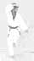
20-2
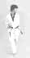
21-1
21-2
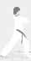
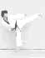
10
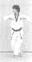
9-3
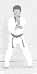
9-2
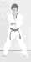
9-1
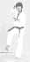
8
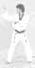
7
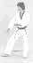
6-3
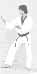
16
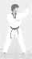
17-1
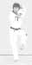
17-2
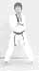
17-3
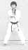
18
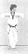
19
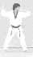
15
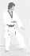
14-3
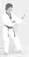
14-2
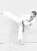
14-1
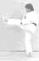
13-2
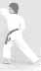
13-1
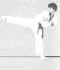
12-2
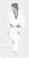
12-1
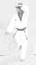
11
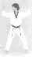

Poomse Pyongwon

Nr. | Blik / Sison | Place-ring | Stand | Bevægelse | Teknik
Joonbi | Ga | Na | Moa seogi | Kig mod Ga | Oen kyopson joonbi seogi
01 | Ga | Da | Naranhi seogi | Flyt venstre fod.  Ånd langsomt ud | Sonnal arae hechyo makki
02 | Ga | Da | Naranhi seogi | Samme stand og stilling | Tongmilgi
03 | Ra | Ra | Oen dwitkoobi | Drej til højre (90°) mod Ra (med højre ben forrest) | Hansonnal arae makki
04 | Da | Da | Oreun dwitkoobi | Drej til venstre (180°) mod Da (med venstre ben forrest) | Hansonnal momtong bakat makki
05 | Da | Da | Oen apkoobi | Flyt venstre fod lidt frem mod Da | Oreun palkoop ollyo chigi
06 | Ra | Da | Oen dwitkoobi | Udfør højre ben apchagi mod Da. Udfør med det samme venstre ben mom-dollyo-yeopchagi mod Da.  Sæt venstre fod i Da.  Drej samtidigt kroppen til højre (180°) (med højre ben forrest). Kroppen peger mod Ga. Se mod Ra | Sonnal momtong makki
07 | Ra | Da | Oen dwitkoobi | Samme stand og stilling | Sonnal arae makki
08 | Ra | Da | Joochom seogi | Justér fødderne | Geodeureo eolgul yeop makki
09 | Ga | Na | Joochom seogi | Højre fod løftes op på linie med venstre fod og tramper ned på Na-linien. Se mod Ga.  Oreun deungjumeok dan gyo teok-chigi.  KIHAP.  Derefter ... | Oen deungjumeok dan gyo teok-chigi
10 | Ra | Ra | Ap koa seogi | Højre fod samme placering.  Træk venstre fod ind. | Meonge-chigi
11 | Ra | Ra | Joochom seogi | Flyt højre fod mod Ra | Hechyo santeul makki
12 | Ra | Ra | Oen haktari seogi | Træk højre ben ind og udfør keumgang makki. Derefter ... | Jageun dol cheogi ved venstre hofte
13 | Ra | Ra | Oreun apkoobi | Udfør højre ben yeopchagi mod Ra, sæt foden i Ra (med højre ben forrest) | Oen palkoop ollyo chigi
14 | Da | Ra | Oreun dwitkoobi | Udfør venstre ben apchagi mod Da. Udfør med det samme højre ben mom-dollyo-yeopchagi mod Da.  Sæt højre fod i Ra.  Drej samtidigt kroppen til venstre (180°) (med venstre ben forrest). Kroppen peger mod Ga. Se mod Da | Sonnal momtong makki
15 | Da | Ra | Oreun dwitkoobi | Samme stand og stilling | Sonnal arae makki
16 | Da | Ra | Joochom seogi | Justér fødderne | Geodeureo eolgul yeop makki
17 | Ga | Na | Joochom seogi | Venstre fod løftes op på linie med højre fod og tramper ned på Na-linien. Se mod Ga.  Oen deungjumeok dan gyo teok-chigi.  KIHAP.  Derefter ... | Oreun deungjumeok dan gyo teok-chigi.
18 | Da | Da | Ap koa seogi | Venstre fod samme placering.  Træk højre fod ind | Meonge-chigi
19 | Da | Da | Joochom seogi | Flyt venstre fod mod Da | Hechyo santeul makki

20 | Da | Da | Oreun haktari seogi | Træk venstre ben ind og udfør keumgang makki. Derefter ... | Jageun dol cheogi ved højre hofte
21 | Da | Na | Oreun apkoobi | Udfør venstre ben yeopchagi mod Da, sæt foden i Da (med venstre ben forrest) | Oreun palkoop pyeojeok chigi
Keuman | Ga | Na | Moa seogi | Højre ben samme placering, drej til venstre (90°) (baglæns rundt) og træk samtidigt venstre ben til højre ben (modeumbal)  Kig mod Ga. | Oen kyopson joonbi seogi

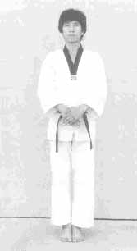
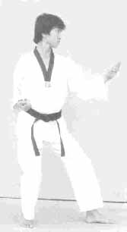
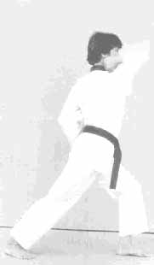
Joonbi
Blik / Sison : Ga
Placering : Na
Stand : Moa seogi
Bevægelse : Kig mod Ga
Teknik : Oen kyopson joonbi seogi

1
Blik / Sison : Ga
Placering : Da
Stand : Naranhi seogi
Bevægelse : Flyt venstre fod.
Ånd langsomt ud
Teknik : Sonnal arae hechyo makki

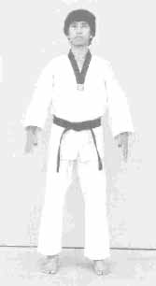
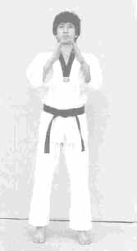
2
Blik / Sison : Ga
Placering : Da
Stand : Naranhi seogi
Bevægelse : Samme stand og stilling
Teknik : Tongmilgi

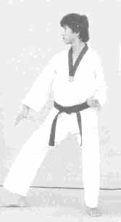
3
Blik / Sison : Ra Placering : Ra
Stand : Oen dwitkoobi
Bevægelse : Drej til højre (90°) mod Ra (med højre ben forrest)
Teknik : Hansonnal arae makki

5
1
4
Joonbi
2
3
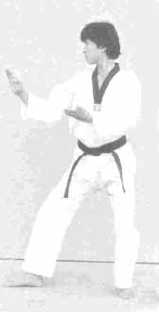
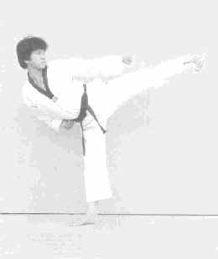
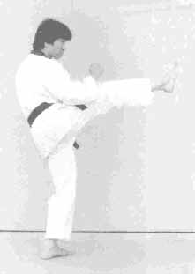
6-1, 6-2 og 6-3
Blik / Sison : Ra
Placering : Da
Stand : Oen dwitkoobi
Bevægelse : Udfør højre ben apchagi mod Da. Udfør med det samme venstre ben mom- dollyo-yeopchagi mod Da,
Sæt venstre fod i Da.
Drej samtidigt kroppen til højre (180°) (med højre ben forrest). Kroppen peger mod Ga. Se mod Ra
Teknik : Sonnal momtong makki
4 (se forrige side)
Blik / Sison : Da
Placering : Da
Stand : Oreun dwitkoobi
Bevægelse : Drej til venstre (180°) mod Da (med venstre ben forrest)
Teknik : Hansonnal momtong bakat makki
5 (se forrige side)
Blik / Sison : Da
Placering : Da
Stand : Oen apkoobi
Bevægelse : Flyt venstre fod lidt frem mod Da
Teknik : Oreun palkoop ollyo chigi
6-1
6-3
6-2
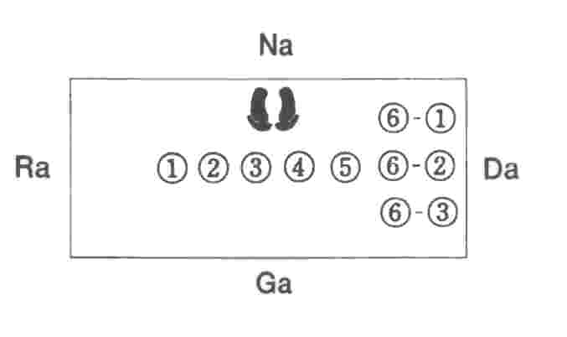
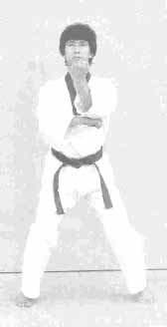
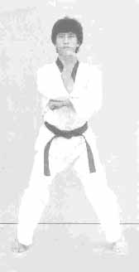
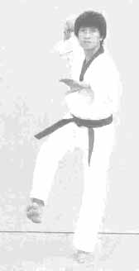
9-1, 9-2 og 9-3
Blik / Sison : Ga
Placering : Na
Stand : Joochom seogi
Bevægelse : Højre fod løftes op på linie med venstre fod og tramper ned på Na-linien. Se mod Ga.
Oreun deungjumeok dan gyo teok-chigi.
KIHAP.
Derefter ...
Teknik : Oen deungjumeok dan gyo teok-chigi

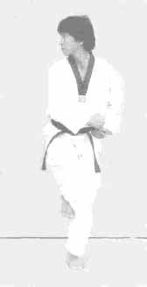
N.B. (se nr. 9-1, 9-2 og 9-3) og (se nr. 17-1, 17-2 og 17-3)
Deungjumeok dan gyo teok-chigi udføres på den måde at man (ved at strække den ene arm fremad), trækker i modstanderen og udfører et angreb mod kæben (deung jumeok ap chigi) med den anden hånd.
9-2
9-3
9-1
12-2
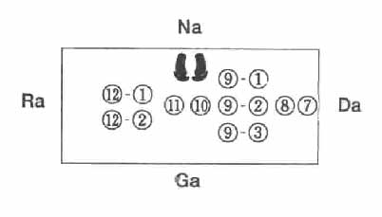
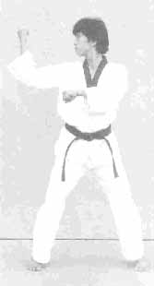
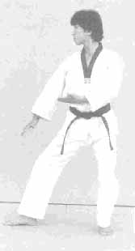
12-1 og 12-2 (se forrige side)
Blik / Sison : Ra
Placering : Ra
Stand : Oen haktari seogi
Bevægelse : Træk højre ben ind og udfør keumgang makki.
Derefter ...
Teknik : Jageun dol cheogi ved venstre hofte

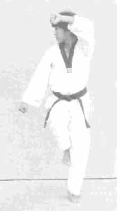
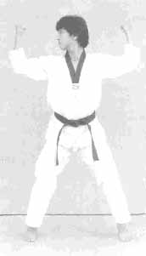
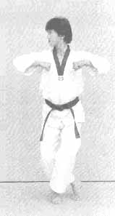
7
Blik / Sison : Ra
Placering : Da
Stand : Oen dwitkoobi
Bevægelse : Samme stand og stilling
Teknik : Sonnal arae makki

8
Blik / Sison : Ra
Placering : Da
Stand : Joochoom seogi
Bevægelse : Justér fødderne
Teknik : Geodeureo eolgul yeop makki

11
Blik / Sison : Ra
Placering : Ra
Stand : Joochom seogi
Bevægelse : Flyt højre fod mod Ra
Teknik : Hechyo santeul makki

10
Blik / Sison : Ra
Placering : Ra
Stand : Ap koa seogi
Bevægelse : Højre fod samme placering.
Træk venstre fod ind.
Teknik : Meonge-chigi

10
11
8
7
12-1
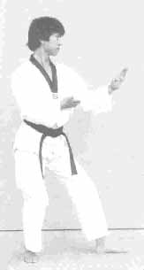
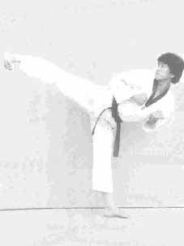
15
Blik / Sison : Da
Placering : Ra
Stand : Oreun dwitkoobi
Bevægelse : Samme stand og stilling
Teknik : Sonnal arae makki

17-1, 17-2 og 17-3 (se næste side)
Blik / Sison : Ga
Placering : Na
Stand : Joochom seogi
Bevægelse : Venstre fod løftes op på linie med højre fod og tramper ned på Na-linien. Se mod Ga.
Oen deungjumeok dan gyo teok-chigi.
KIHAP.
Derefter ...
Teknik : Oreun deungjumeok dan gyo teok-chigi.

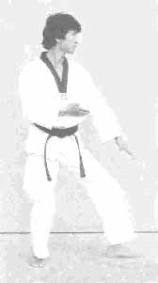
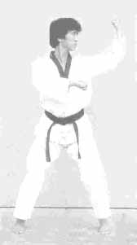
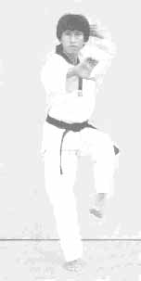
16
Blik / Sison : Da
Placering : Ra
Stand : Joochom seogi
Bevægelse : Justér fødderne
Teknik : Geodeureo eolgul yeop makki

14-3
17-1
14-2
15
16
14-1, 14-2 og 14-3 (se forrige side)
Blik / Sison : Da
Placering : Ra
Stand : Oreun dwitkoobi
Bevægelse : Udfør venstre ben apchagi mod Da. Udfør med det samme højre ben mom-dollyo-yeopchagi mod Da.
Sæt højre fod i Ra.
Drej samtidigt kroppen til venstre (180°) (med venstre ben forrest). Kroppen peger mod Ga. Se mod Da
Teknik : Sonnal momtong makki

13-1 og 13-2
Blik / Sison : Ra
Placering : Ra
Stand : Oreun apkoobi
Bevægelse : Udfør højre ben yeopchagi mod Ra, sæt foden i Ra (med højre ben forrest)
Teknik : Oen palkoop ollyo chigi

14-1
13-2
13-1
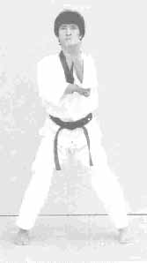
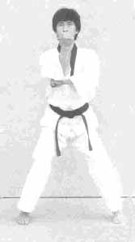
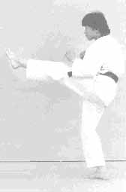
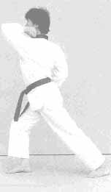
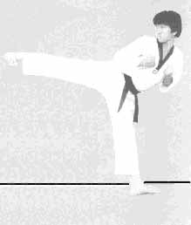
17-2
13-1
13-2
14-1
17-3
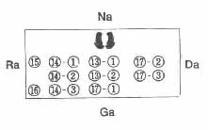
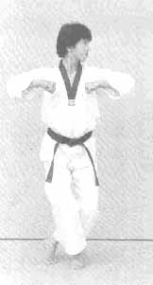
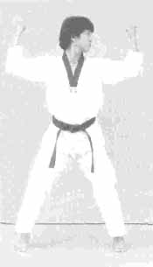
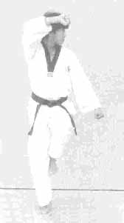
18
Blik / Sison : Da
Placering : Da
Stand : Ap koa seogi
Bevægelse : Venstre fod samme placering.
Træk højre fod ind
Teknik : Meonge-chigi

19
Blik / Sison : Da
Placering : Da
Stand : Joochom seogi
Bevægelse : Flyt venstre fod mod Da
Teknik : Hechyo santeul makki

20-1 og 20-2 (se næste side)
Blik / Sison : Da
Placering : Da
Stand : Oreun haktari seogi
Bevægelse : Træk venstre ben ind og udfør keumgang makki.
Derefter ...
Teknik : Jageun dol cheogi ved højre hofte

18
19
20-1
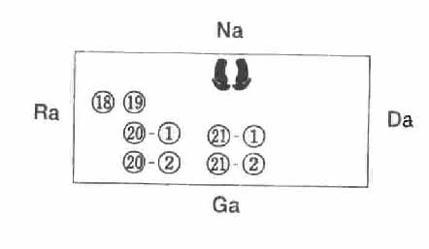
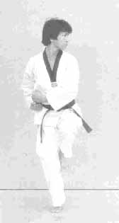
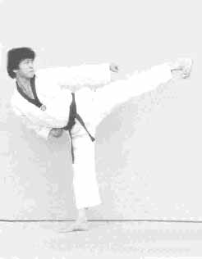
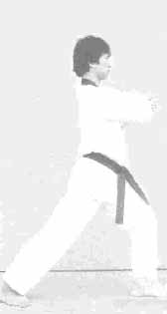
21-1 og 21-2
Blik / Sison : Da
Placering : Na
Stand : Oreun apkoobi
Bevægelse : Udfør venstre ben yeopchagi mod Da, sæt foden i Da (med venstre ben forrest)
Teknik : Oreun palkoop pyeojeok chigi

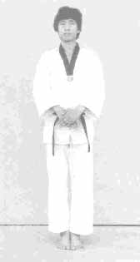
Keuman
Blik / Sison : Ga
Placering : Na
Stand : Moa seogi
Bevægelse : Højre ben samme placering, drej til venstre (90°) (baglæns rundt) og træk samtidigt venstre ben til højre ben (modeumbal)
Kig mod Ga.
Teknik : Oen kyopson joonbi
seogi

21-1
20-2
21-2
Keuman
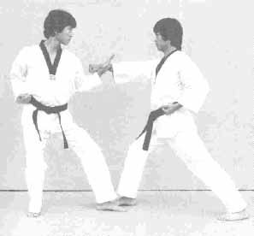
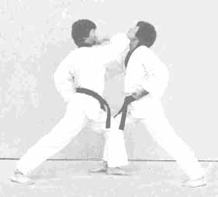
4
Modstanderen angriber med momtong jireugi.
Jeg blokerer med hansonnal bakat makki og griber fat i modstanderen.
Anvendelse af
5
Jeg trækker i modstanderens arm og udfører palkoop ollyo chigi mod kæben.

Poomse Pyongwon
Anvendelse af handling 5
Anvendelse af handling 4
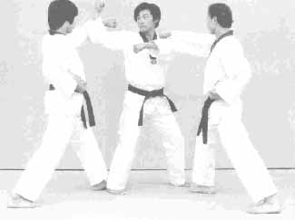
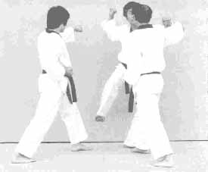
8
Hvis to modstandere angriber med kort tidsinterval, udfører jeg geodeuro eolgul yeop makki.

9-1
I dette øjeblik beskytter den assisterende arm mod angrebet forfra, og trækker i modstanderen.

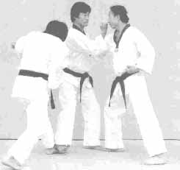
9-2
Jeg udfører dan gyo teok-chigi mod modstanderen som angriber forfra, og tramper ned på foden af den modstander som angriber fra siden.

Anvendelse af handling 9-1
Anvendelse af handling 9-2
Anvendelse af handling 8
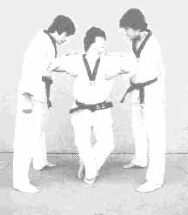
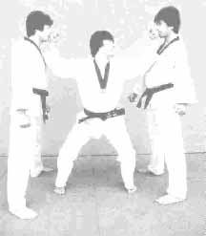
10
Hvis to modstandere træder tæt på for at chikanere, udfører jeg meonge-chigi, og ...
11
derefter udfører jeg samtidigt angreb med begge deung jumeok.
Anvendelse af handling 11
Anvendelse af handling 10

